El-ele-elle Görselli Okuma

El ele



El ele

El ele, el ele.

El ele elle.

El ele elle, el elle*.*

**Görselleri İsimlendirerekOku**.



MCj03317800000[1] El ele elle.

j0304933

Elle  elle elle.

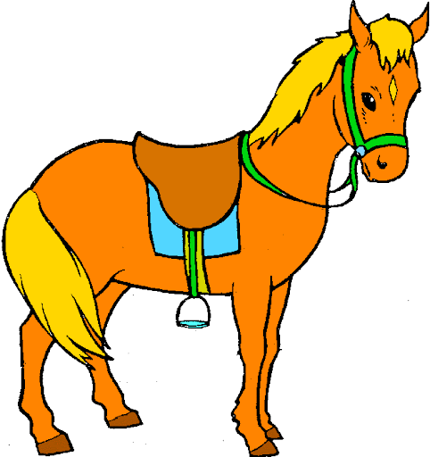

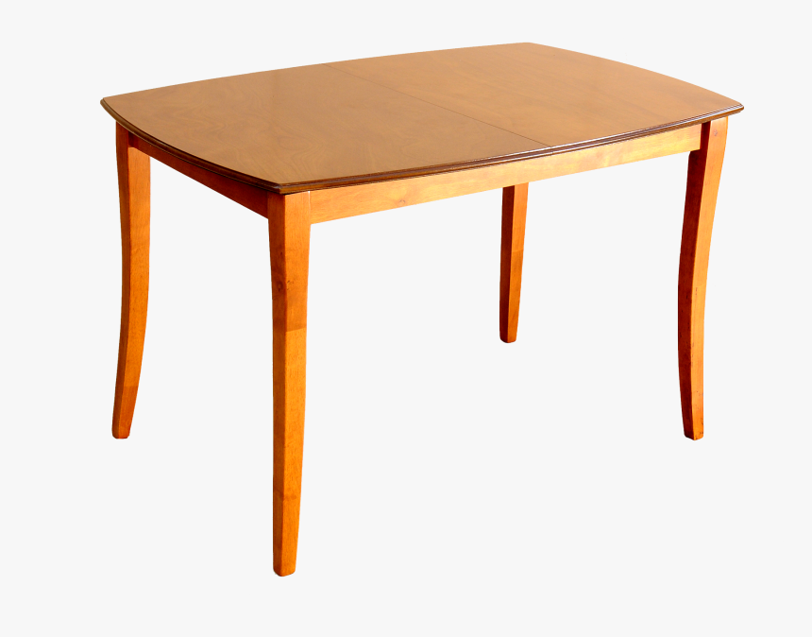

**El ele elle,**elle.

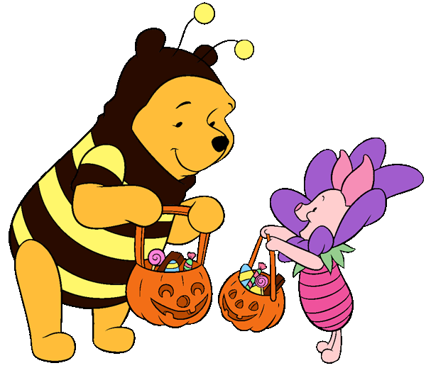

Tekin ŞENTÜRKER 2021